資料六 黃道十二宮
古代巴比倫人為了表示太陽在黃道上的運行位置，將黃道帶等分為十二宮，每宮30度，各以一個黃道上的星座命名，作為太陽所經之行宮。希臘人將十二宮之起點置在春分點，在白羊宮。此黃道十二宮之說後來傳入印度，再輾轉傳到中國。由於歲差運動，春分點每年向西移動50.2角秒，72年便相差一度，2150年便相差一個宮位，故希臘人在二千年前所定下之白羊宮春分點，到今日已移至雙魚宮了。
中國在隋唐時代已開始使用十二宮，其時的名稱間有差別，到了唐末宋初，十二宮之名稱除了雙子(古稱陰陽)和室女(古稱雙女)之外，其餘與今日所用之星座名稱大致相同。至於十二宮的圖象，亦在唐初傳入中國，在新疆吐魯蕃出土的一個唐代殘本，是現在可見到的最早十二宮圖，當中圖象已經華化。在敦煌莫高窟第61窟甬道壁畫及宣化遼墓出土的星圖，亦繪有黃道十二宮之華化圖。鄰邦日本在隋唐時代，派遣使節及僧人入華留學，回國後將我國文化弘通於東瀛，此黃道十二宮之學亦隨著佛教曼荼羅的流行而遍及各寺院。今日在奈良法隆寺，大阪久米田寺，宮內廳及各大博物館皆有「星曼荼羅」的展品，當中十二宮的圖象亦與敦煌61窟之繪圖相類。有關十二宮的代表符號，可分為希臘符號及印度悉曇字母，茲表述如下：

十二宮今名 | 日晷  宮名 | 希臘  符號 | 印度悉曇  字母 | 黃經度 | 中 氣 | 節 氣
白羊宮 | 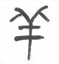  羊 | 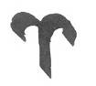 |  | 0°- 30° | 春分 二月氣 | 清明 三月節
金牛宮 | 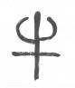  牛 |  |  | 30°–60° | 穀雨 三月氣 | 立夏 四月節
雙子宮 |   儀 |  |  | 60°–90° | 小滿 四月氣 | 芒種 五月節
巨蟹宮 | 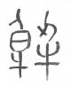  蟹 |  |  | 90°–120° | 夏至 五月氣 | 小暑 六月節
獅子宮 |   師 |  |  | 120°–150° | 大暑 六月氣 | 立秋 七月節
室女宮 | 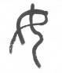  女 |  |  | 150°–180° | 處暑 七月氣 | 白露 八月節
天秤宮 | 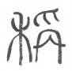  稱 |  |  | 180°–210° | 秋分 八月氣 | 寒露 九月節
天蝎宮 |   蝎 |  |  | 210°–240° | 霜降 九月氣 | 立冬 十月節
人馬宮 |   弓 | 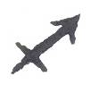 | 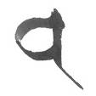 | 240°–270° | 小雪 十月氣 | 大雪 十一月節
摩羯宮 | 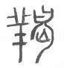  羯 |  | 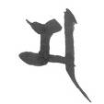 | 270°–300° | 冬至 十一月氣 | 小寒 十二月節
寶瓶宮 | 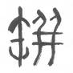  瓶 | 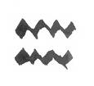 |  | 300°–330° | 大寒 十二月氣 | 立春 正月節
雙魚宮 | 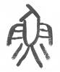  魚 | 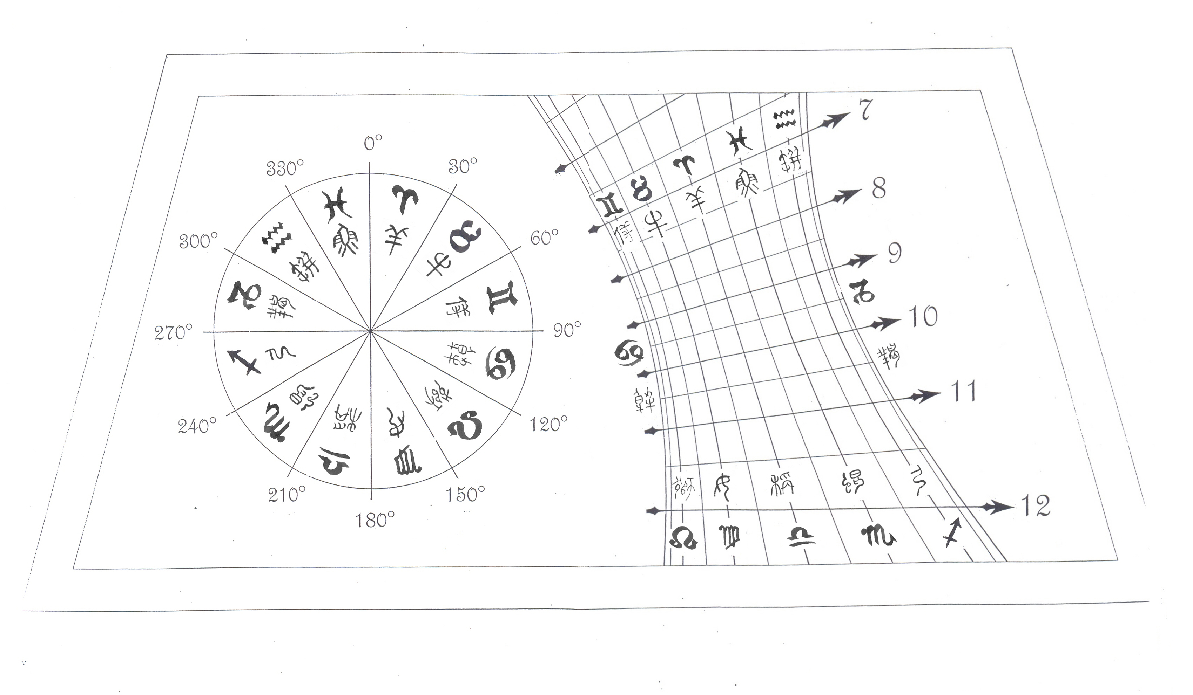 | 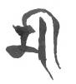 | 330°–360° | 雨水 正月氣 | 驚蟄 二月節

* 南蓮園池日晷所採用之十二宮名稱，是參考了唐宋佛經及國人自著之占候典籍如《宿曜經》、《開元占經》、《七曜攘災決》、《武經總要》等揉合而成，以接近象形文字的小篆書體刻鏤成代表符號。

